TIÊU CHUẨN VIỆT NAM
TCVN 6243-1:2003
ISO 727-1:2002
PHỤ TÙNG NỐI BẰNG POLY(VINYL CLORUA) KHÔNG HOÁ DẺO (PVC-U), POLY(VINYL CLORUA) CLO HÓA (PVC-C) HOẶC ACRYLONITRILE/BUTADIEN/STYREN (ABS) VỚI CÁC KHỚP NỐI NHẴN DÙNG CHO ỐNG CHỊU ÁP LỰC – PHẦN 1: DÃY THÔNG SỐ THEO HỆ MÉT
Fittings made from unplasticized poly(vinyl chloride) (PVC-U), chlorinated poly(vinyl chloride) (PVC-C), or acrylonitrile/butadiene/styrene (ABS) with plain sockets for pipes under pressure - Part 1: Metric series
Lời nói đầu
TCVN 6243-1: 2003 thay thế TCVN 6243: 1997.
TCVN 6243-1: 2003 hoàn toàn tương đương với ISO 727-1: 2002.
TCVN 6243-1: 2003 do Ban kỹ thuật Tiêu chuẩn TCVN/TC 138 “Ống và phụ tùng đường ống” biên soạn, Tổng cục Tiêu chuẩn Đo lường Chất lượng đề nghị, Bộ Khoa học và Công nghệ ban hành.

PHỤ TÙNG NỐI BẰNG POLY(VINYL CLORUA) KHÔNG HOÁ DẺO (PVC-U), POLY(VINYL CLORUA) CLO HÓA (PVC-C) HOẶC ACRYLONITRILE/BUTADIEN/STYREN (ABS) VỚI CÁC KHỚP NỐI NHẴN DÙNG CHO ỐNG CHỊU ÁP LỰC – PHẦN 1: DÃY THÔNG SỐ THEO HỆ MÉT
Fittings made from unplasticized poly(vinyl chloride) (PVC-U), chlorinated poly(vinyl chloride) (PVC-C), or acrylonitrile/butadiene/styrene (ABS) with plain sockets for pipes under pressure - Part 1: Metric series
1. Phạm vi áp dụng
Tiêu chuẩn này qui định kích thước cho các khớp nối nhẵn (hình trụ và hình côn) của phụ tùng nối bằng poly(vinyl clorua) không hoá dẻo (PVC-U), poly(vinyl clorua) clo hoá (PVC-C) hoặc acrylonitril/butadien/styren (ABS), được nối bằng dung dịch chất kết dính với các ống chịu áp lực làm bằng vật liệu tương ứng.
Mối nối không đòi hỏi liên kết cơ học.
Chú thích - Lời khuyên cho nhà sản xuất phụ tùng nối là nên lựa chọn loại thích hợp cho dung dịch chất kết dính, tuỳ thuộc vào một trong hai loại khớp nối hình trụ hoặc hình côn để sử dụng cho việc lắp đặt chi tiết.
2. Tiêu chuẩn viện dẫn
TCVN 6150 -1: 2003 (ISO 161 -1: 1996), Ống nhựa nhiệt dẻo dùng để vận chuyển chất lỏng - Đường kính ngoài danh nghĩa và áp suất danh nghĩa - Phần 1: Dãy thông số theo hệ mét.
3. Thuật ngữ và định nghĩa
Trong tiêu chuẩn này, áp dụng các thuật ngữ và định nghĩa sau:
3.1. Khớp nối hình trụ (cylindrical socket)
Khớp nối nhẵn dạng hình trụ có các kích thước đế và miệng như nhau.
Chú thích 1 - Trong thực tế, các khớp nối như thế được sản xuất có độ thon nhẹ với điều đích là trợ giúp trong việc lấy phụ tùng nối được sản xuất ra khỏi khuôn (xem điều 6).
Chú thích 2 - Thuật ngữ khớp nối thẳng (parallel socket) được sử dụng ở một số nước tương đương với thuật ngữ khớp nối hình trụ (cylindrical socket).
3.2. Khớp nối hình côn (conical socket)
Khớp nối nhẵn được thiết kế có độ thon bắt đầu từ đế đến miệng và có độ hở nhỏ hơn khớp nối nhẵn dạng hình trụ.
Chú thích - Thuật ngữ khớp nối dạng thon (tapered socket) được sử dụng ở một số nước tương đương với thuật ngữ khớp nối hình côn (conical socket).
3.3. Đường kính trong trung bình tại điểm giữa chiều sâu của khớp nối, (mean inside diameter at mid-point of socket depth), d_{im}
Trung bình cộng của hai đường kính đo được vuông góc với nhau tại điểm giữa chiều sâu của khớp nối.
4. Chiều dài khớp nối
Đối với các khớp nối hình trụ, chiều dài tối thiểu của khớp nối L (xem hình 1) phải phù hợp với bảng 1
Đối với các khớp nối hình côn, chiều dài tối thiểu của khớp nối L (xem hình 2) phải phù hợp với bảng 2.
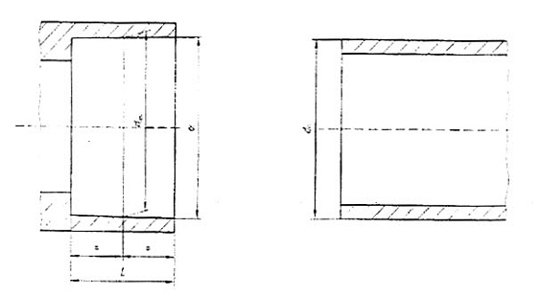
a) Khớp nối b) Ống
Hình 1 - Kích thước của các khớp nối hình trụ
Bảng 1 - Kích thước của các khớp nối hình trụ
Kích thước tính bằng milimet
Đường kính ngoài danh nghĩa | Chiều dài tối thiểu của khớp nối ª | Đường kính trong trung bình tại điểm giữa của độ sâu khớp nối  d_{im} |  | Độ ovan^{b}
d_{n} | L | min | max | max
10 | 12 | 10,1 | 10,3 | 0,25
12 | 12 | 12,1 | 12,3 | 0,25
16 | 14 | 16,1 | 16,3 | 0,25
20 | 16 | 20,1 | 20,3 | 0,25
25 | 18,5 | 25,1 | 25,3 | 0,25
32 | 22 | 32,1 | 32,3 | 0,25
40 | 26 | 40,1 | 40,3 | 0,25
50 | 31 | 50,1 | 50,3 | 0,3
63 | 37,5 | 63,1 | 63,3 | 0,4
75 | 43,5 | 75,1 | 75,3 | 0,5
90 | 51 | 90,1 | 90,3 | 0,6
110 | 61 | 110,1 | 110,4 | 0,7
125 | 68,5 | 125,1 | 125,4 | 0,8
140 | 76 | 140,2 | 140,5 | 0,9
160 | 86 | 160,2 | 160,5 | 1
180 | 96 | 180,2 | 180,6 | 1,1
200 | 106 | 200,2 | 200,6 | 1,2
225 | 118,5 | 225,3 | 225,7 | 1,4
250 | 131 | 250,3 | 250,8 | 1,5
280 | 146 | 280,3 | 280,9 | 1,7
315 | 163,5 | 315,4 | 316 | 1,9
355 | 183,5 | 355,5 | 356,2 | 2,2
400 | 206 | 400,5 | 401,5 | 2,4
a Các giá trị được nêu ở trên đối với chiều dài tối thiểu của khớp nối có liên quan đến khớp nối hình trụ được làm bằng PVC-U được tính theo công thức sau: L = 0,5 d_{n} + 6 mm, với chiều dài khớp nối tối thiểu 12 mm.
Do trạng thái co lại của khớp nối hình trụ làm bằng PVC-C và ABS, chiều dài khớp nối được tính theo công thức L = 0,5 d_{n} + 5 mm.
b Dung sai độ ovan là giá trị làm được làm tròn số thu được theo ISO 11922 -1: 1997, cấp M, nhân với 0,25
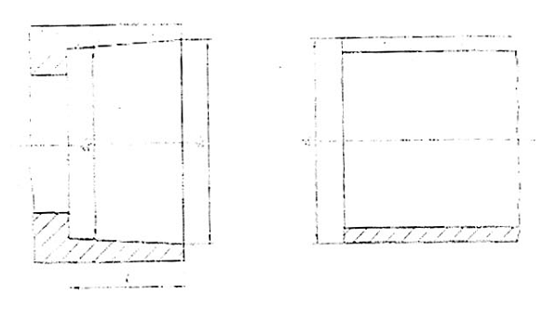
a) Khớp nối | b) Ống
Hình 2 - Kích thước của các khớp nối hình côn
Bảng 2 - Kích thước của các khớp nối hình côn
Kích thước tính bằng milimet
Đường kính ngoài danh nghĩa  d_{n} | Chiều dài khớp nối tối thiểu  L | Đường kính trong trung bình |  |  |  | Độ ovan  max
Đường kính ngoài danh nghĩa  d_{n} | Chiều dài khớp nối tối thiểu  L | Miệng khớp nối |  | Đế khớp nối |  | Độ ovan  max
Đường kính ngoài danh nghĩa  d_{n} | Chiều dài khớp nối tối thiểu  L | d_{s1} |  | d_{s2} |  | Độ ovan  max
Đường kính ngoài danh nghĩa  d_{n} | Chiều dài khớp nối tối thiểu  L | min. | max. | min. | max. | Độ ovan  max
12 | 12 | 12,25 | 12,45 | 11,9 | 12,1 | 0,25
16 | 16 | 16,25 | 16,45 | 15,9 | 16,1 | 0,25
20 | 20 | 20,25 | 20,45 | 19,9 | 20,1 | 0,25
25 | 25 | 25,25 | 25,45 | 24,9 | 225,1 | 0,25
32 | 30 | 32,25 | 32,45 | 31,9 | 32,1 | 0,25
40 | 35 | 40,25 | 40,45 | 39,8 | 40,1 | 0,25
50 | 41 | 50,25 | 50,45 | 49,8 | 50,1 | 0,3
63 | 50 | 63,25 | 63,45 | 62,8 | 63,1 | 0,4
75 | 60 | 73,3 | 75,6 | 74,75 | 75,1 | 0,5
90 | 72 | 90,3 | 90,6 | 89,75 | 90,1 | 0,6
110 | 88 | 110,3 | 110,6 | 109,75 | 110,1 | 0,7
5. Đường kính trong của khớp nối
Đường kính trong trung bình của khớp nối phải phù hợp với các yêu cầu trong bảng 1 đối với khớp nối hình trụ và trong bảng 2 đối với khớp nối hình côn và được dựa trên các kích thước của ống nhựa nhiệt dẻo trong TCVN 6150 -1: 2003 (ISO 161 -1: 1996).
6. Độ thon của khớp nối hình trụ
Độ vát hình côn bên trong lớn nhất của phần nối không được vượt quá các giá trị sau.
d_{n} ≤ 63 mm: 0°40
75 mm ≤ d_{n} ≤ 315 mm: 0° 30
355 mm ≤ d_{n} ≤ 40 mm: 0° 15
7. Ghi nhãn
Sự nhận biết về các loại khớp nối nhẵn khác nhau (hình trụ hoặc hình côn) phải được thể hiện trong việc ghi nhãn được qui định tối thiểu cho sản phẩm liên quan và phải được đưa vào trong tiêu chuẩn sản phẩm tương ứng.

THƯ MỤC TÀI LIỆU THAM KHẢO
[1] TCVN 7093 -1: 2003 (ISO 11922 - 1 : 1997), Ống nhựa nhiệt dẻo dùng để vận chuyển chất lỏng. Kích thước và dung sai - Phần 1: Dãy thông số theo hệ mét.

